Министерство образования и науки Хабаровского края
Краевое государственное бюджетное образовательное учреждение
среднего профессионального образования
«Амурский политехнический техникум»
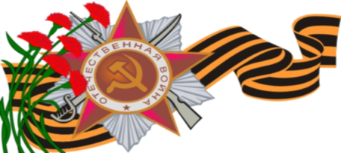

Конференция «Салют, Победа - 2015»

Поисково-исследовательская работа
Проект «ПОМНИМ И ЧТИМ»
Работу выполнили:
Узультуева Алена, 112 ЛЭ;
Миякэ Владимир, 103 ТЭО;
Лопаев Владимир, 108 ТОРАТ;
Швец Дмитрий, 203 ТЭО;
Сыропятова Анастасия, 201 ТМ;
Кориенко Алексей, 203 ТЭО;
Серков Павел, 203 ТЭО;
Блохин Игорь, 203 ТЭО;
Дворянинов Юрий, 203 ТЭО;
Панков Илья, 208 ТОРАТ;
Шевелев Руслан, 208 ТОРАТ;
Третьяков Игорь, 203 ТОРАТ;
Орлов Данила, 201 ТМ;
Уханаева Арина, 106;БУ;
Марченко Владислав, 203 ТЭО

Руководители:
Кобычева Т.С. – руководитель музея, преподаватель;
Афанасьева Л.А. – преподаватель;
Коробова Ю.В. – преподаватель;
Туровец С.А. – библиотекарь;
Тяжелкова Т.Г. – преподаватель;
Самсонова Л.А. – преподаватель;
Мирошникова Т.Н. – библиотекарь
Тел.: 8(42142)32203

Амурск,
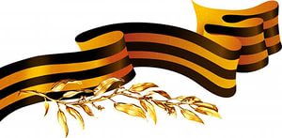
2015г.

Введение
Священная, освободительная Великая Отечественная война 1941-1945 гг. Мы по праву называем её народной. На борьбу со страшным врагом человечества - фашизмом встал весь советский народ. Плечом к плечу с испытанными солдатами и офицерами, с оружием в руках сражались партизаны, юные подпольщики, связные, санитары, разведчики. Боевой подвиг советского солдата бессмертен. Время неумолимо идет вперед. Уходят из жизни ветераны, не раз поднимавшиеся в атаку, видевшие сожженные города и горящие села, познавшие радость победы. Но память о бессмертном подвиге в годы Великой Отечественной передается и будет передаваться из поколения в поколение.
Актуальность: Слишком много сейчас желающих в мире фальсифицировать итоги Великой Отечественной войны. Какой она была и должна быть сегодня, история минувшей войны? Как рассказать её, чтобы она действительно стала уроком для сегодняшнего поколения? Нельзя забывать, что и как пришлось тогда терпеть, превозмогать, одолевать. Память о войне - о каждом, кто прошел, испытал, пережил...
Наша Память - живая, действующая, борющаяся. Наша Память - это верность славным традициям народа-победителя. Наша память - в поисковой работе. Собирая материал о земляках, ветеранах ВОВ и ветеранах трудового фронта для музея нашего техникума, мы испытываем лучшие гражданские качества, чувство гордости за свою Родину, чувство сопричастности времени, отечественной истории и любовь к Родине.
В 2014-2015 году наш техникум приступил к осуществлению проекта «ПОМНИМ И ЧТИМ», посвященного 70-ю Победы в Великой Отечественной войне 1941-1945 гг. (Приложение 1). Проект был создан в целях гражданско-патриотического и нравственного воспитания молодежи, привлечения нас - студентов к поисково-исследовательской и краеведческой работе. Сроки реализации проекта были определены следующие: (сентябрь) 2014 – (май) 2015 гг. Каждый из нас, входящий в состав молодежного патриотического объединения «Поиск», однозначно определился в своем выборе относительно участия в проекте. Мы решили собрать материалы не только о наших родных и близких, но и не обойти вниманием сотрудников нашего техникума.
Основной целью нашей работы стало активное участие в проекте «Помним и чтим».
Мы определили следующие задачи нашей деятельности на ближайшее время, ориентируясь на основной план (Приложение 2) по осуществлению проекта:
- Сбор материалов о людях и их судьбах в годы Великой Отечественной войны «Моя семья в годы войны»;
- Выполнение творческих работ для публикации и размещения их в сборнике «Человек и война» о людях, судьбах участников войны, о личном вкладе тружеников тыла, о детях войны – очевидцах страшных событий;
- Участие в обработке материалов и сведений для составления Книги Памяти и пополнении фондов музея техникума.
Объектом поисково-исследовательской деятельности стала: Великая Отечественная война 1941-1945гг.
Предмет исследования: Конкретные судьбы людей, участников и очевидцев Великой Отечественной войны 1941-1945гг. – наши родные и близкие.
Все они являются для нас примером мужества и отваги, и потому мы считаем их героями. Для нас очень важно, чтобы память о них была сохранена, чтобы о них не забывали.
Методы работы:
- Поиск и сбор информации: фотографии, газетные публикации, информация в источниках и литературе, воспоминания родных и близких.
- Опрос сотрудников нашего техникума.
- Обработка результатов поиска, сканирование фотоматериалов, документов и других источников.
- Системный анализ данных для размещения в Книге Памяти и сборнике творческих работ «Человек и война».

- Организационная работа и определение направлений работы
В октябре 2014 года, на основании Положения о проекте «Помним и Чтим» наша команда собралась в полном составе и определила главные направления нашей деятельности на ближайшее время. Было принято решение разделиться на три команды и определить задачи, над которыми они будут работать.
- Поисковая группа.
Миякэ Владимир, 103 ТЭО;
Лопаев Владимир, 108 ТОРАТ;
Дворянинов Юрий, 203 ТЭО;
Сыропятова Анастасия, 201 ТМ;
Панков Илья, 208 ТОРАТ;
Задачи:
- опрос сотрудников нашего техникума и студентов с целью выяснить: имеются ли в составе их семей родственники – участники или очевидцы Великой Отечественной войны;
- поиск и сбор информации (фотографии, газетные публикации, информация в источниках и литературе, воспоминания родных и близких).

- Творческая группа:
Узультуева Алена, 112 ЛЭ;
Швец Дмитрий, 203 ТЭО;
Кориенко Алексей, 203 ТЭО;
Серков Павел, 203 ТЭО;
Блохин Игорь, 203 ТЭО;
Шевелев Руслан, 208 ТОРАТ
Задачи:
- сбор творческих работ для публикации и размещения их в сборнике «Человек и война» о людях, судьбах участников войны, о личном вкладе тружеников тыла, о детях войны;
- выполнение собственных творческих работ.

- Информационно-техническая группа:
Третьяков Игорь, 203 ТОРАТ;
Орлов Данила, 201 ТМ;
Уханаева Алена, 106;
Марченко Владислав, 203 ТЭО
Задачи:
- обработка материалов поисковой группы;
- сканирование фотоматериалов, документов;
- набор текстов на компьютере для составления Книги Памяти и сборника «Человек и война».
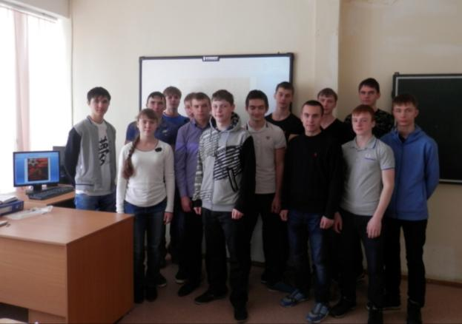
- Поиск и сбор информации
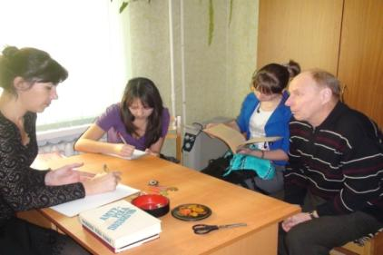
Проведя опрос, мы установили, что около 40% сотрудников нашего техникума предоставят нам свои материалы и примут активное участие в акции, так как имеют достаточное количество материалов о своих родных – ветеранах Великой Отечественной войны и трудового фронта. Кроме того мы выяснили что небольшое количество и нас самих – студентов техникума могут предоставить такие материалы.
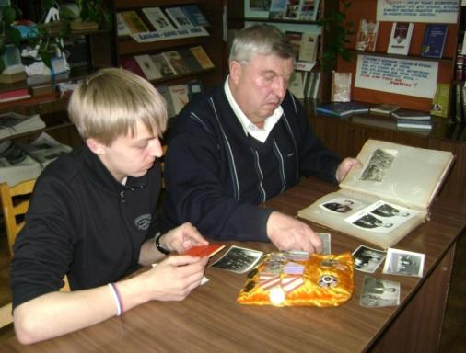
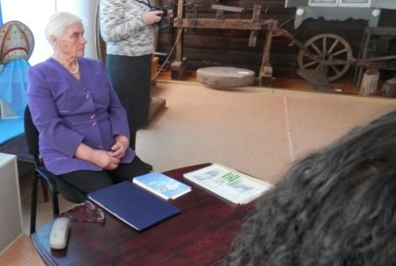
Первые материалы стали поступать сразу, но в очень небольшом количестве. Проблемой стало то, что в некоторых семьях информация была недостаточно полной, так как находилась за пределами нашего города и для этого требуется связаться с родственниками с других городов и регионов. Некоторые сотрудники нашего техникума делали запросы в архивные фонды Министерства обороны и военкоматов.
Но работа началась, и останавливаться мы не собирались. На март месяц в архивных фондах музея нашего техникума добавилось более 70 единиц различных документов и фотографий. Для Книги Памяти собраны материалы о двадцати четырех ветеранах Великой Отечественной войны, о девяти ветеранах трудового фронта и тружениках тыла, а также о детях войны.

- Написание и выполнение творческих работ
В ноябре 2014 в нашем техникуме в рамках проекта был объявлен конкурс сочинений «Человек и война», а также конкурс эссе среди студентов 2-3 курсов на тему «Герой Отечества, кто он?». По результатам конкурсов были выбраны наиболее достойные работы студентов нашими руководителями и утверждены на публикацию в сборнике творческих работ «Человек и война».
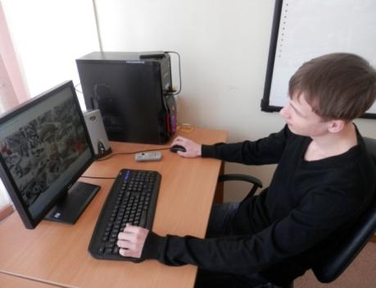
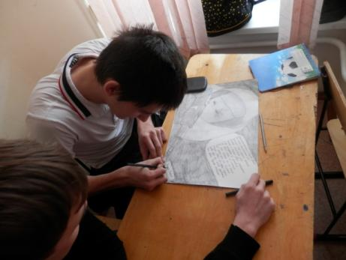
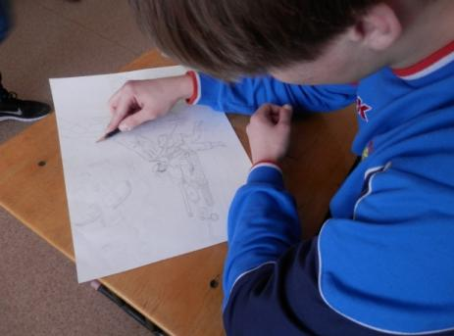
К работе приступили и мы: рисовали плакаты, составляли коллажи, выполняли компьютерные презентации, графические работы, проекты поздравительных открыток к празднику Победы в компьютерных программах. Оказалось не так-то просто отобрать достойные работы для публикации. Спасибо нашим руководителям и творческим людям нашего техникума, которые редактировали наши и другие студенческие работы, а также сами взялись за перо и писали рассказы и стихи. К февралю часть отобранных материалов была готова для публикации в сборнике. Кроме того, руководителями было принято решение о публикации материалов студенческих исследовательских работ по заданной тематике. Дело в том, что ранее уже выполнялись работы о родственниках некоторых преподавателей в рамках других тем для исследований, но содержали в себе сведения о периоде Великой Отечественной войны 1941-1945 гг. Таким образом, некоторые материалы этих работ были выбраны для размещения в сборнике «Человек и война».

- Обработка результатов поиска и пополнение фондов музея техникума.
С того времени, как началось поступление информации, документов, фотоматериалов и других источников информации, информационная группа приступила к работе по набору текста в компьютерной программе Microsoft Office Word.
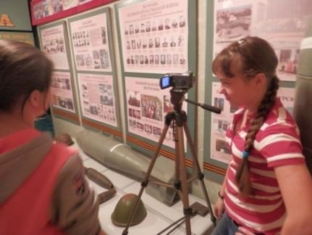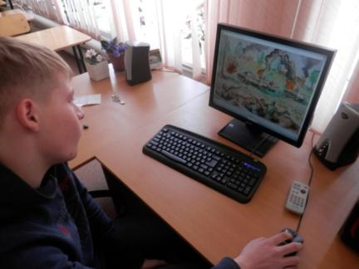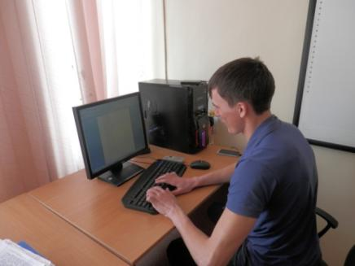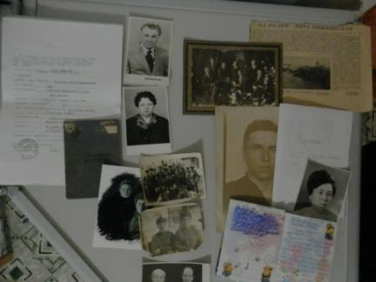
Одновременно шла разработка обложки для оформления Книги Памяти и Сборника творческих работ.
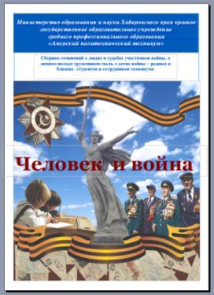
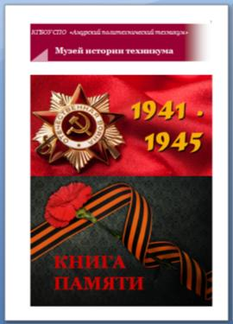

- Представление работы по осуществлению проекта
На официальном сайте нашего техникума на странице музея техникума http://ap47.ru/p598/ в январе 2015 года появилась активная ссылка – проект «Помним и чтим». На открывающейся странице имеется вся информация о проекте, который осуществляется в нашем техникуме: Положение о проекте; Книга Памяти (Приложение 3); Сборник творческих работ «Человек и война» (Приложение 4). Именно там отражается информация, собранная на сегодняшний день, обработанная и включенная для публикации. Один-два раза в месяц информация обновляется, так как этот проект еще не закончен и будет осуществляться включительно месяц май 2015 года.

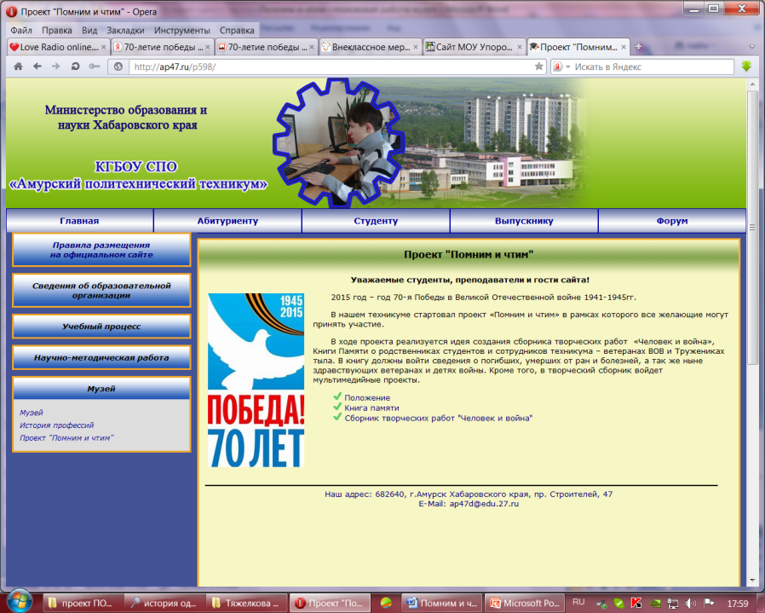

В актовом зале техникума представлена экспозиция, собранная из портретов в своеобразную галерею под названием «Бессмертный полк». Это портреты тех, чьи имена вошли в Книгу Памяти и сборник «Человек и война», это наши родные и близкие – ветераны Великой Отечественной войны 1941-1945 гг. и ветераны трудового фронта. Это наши герои! Это наша память!
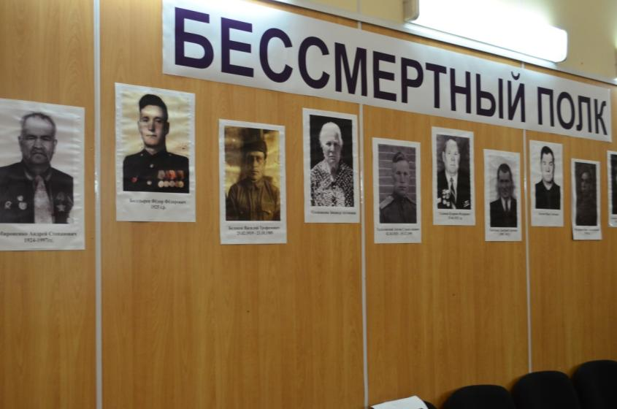

Вместо заключения
Подводить итоги по осуществлению проекта «Помним и чтим» полностью ещё рано, но первые итоги уже можно подвести:
- В работу над осуществлением и представлением проекта активно вовлечены студенты 1-2-го курсов: молодежное патриотическое объединение «Поиск»; молодежное объединение «Вместе»; преподаватели и библиотекари.
- Все сотрудники техникума помогают в работе по сбору материалов и написанию творческих работ;
- Все студенты техникума интересуются материалами и сведениями, которые собирают и приносят их друзья и одногруппники, проявляя интерес при ознакомлении с ними;
- Материалы размещены на сайте техникума, с ними уже познакомились большинство не только студентов и сотрудников техникума, но и члены их семей;
- Портреты, которые были представлены в актовом зале техникума стали экспозицией, с которой познакомились и гости нашего техникума на проходившем недавно смотре-конкурсе творческих коллективов, посвященном 70-летию Победы в Великой Отечественной войне 1941-1945 гг.

Приложение 1
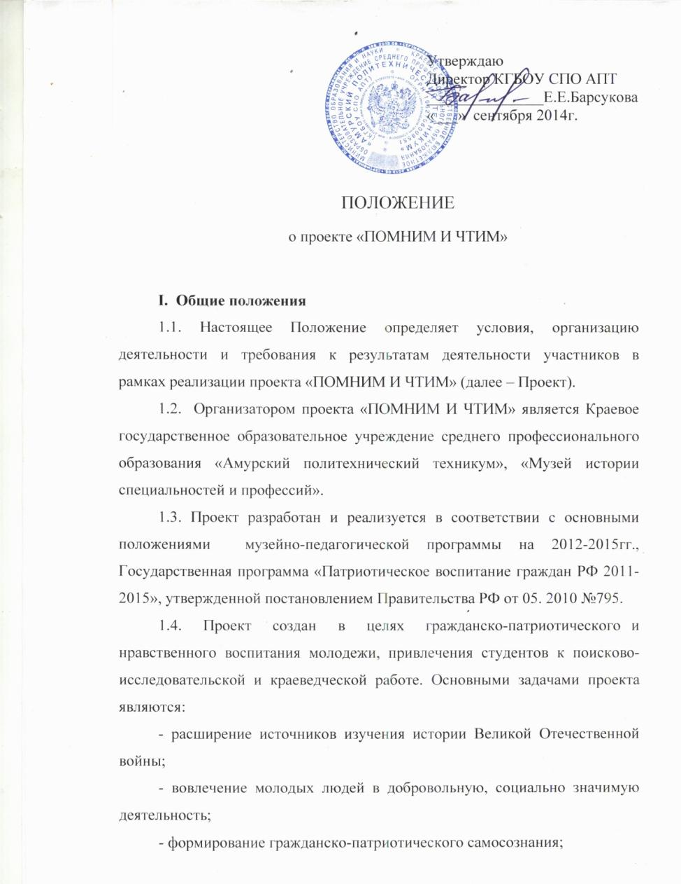

- воспитание глубокого уважения к подвигу советского народа в Великой Отечественной войне, к истории своей страны;
- популяризация, сохранение и приумножение историко-культурного наследия.
1.5. Участие в Проекте учебных групп 1 – 4 курса обязательно, для педагогических и других работников техникума на добровольной основе.
1.6. Сроки реализации Проекта: (сентябрь) 2014 – (май) 2015 гг.

II. Основные направления деятельности:
3.1. Основными направлениями деятельности по осуществлению проекта являются:
- Сбор материалов о людях и их судьбах в годы Великой Отечественной войны «Моя семья в годы войны»;
- Написание сочинений «Человек и война»;
- Составление Книги Памяти (по собранным материалам);
- Составление сборника сочинений о людях, судьбах участников войны, о личном вкладе тружеников тыла, о детях войны – вся информация должна быть собрана в семьях студентов и сотрудников техникума;
- Пополнение фондов музея; подготовка экспозиционных материалов;
- Оформление портретов ветеранов для участия в праздничном шествии в День Победы;
- Использование материалов для участия в студенческой научно-практической конференции.
3.2. Осуществление проекта проходит по отдельному плану (приложение 1).
3.3. Требования к поисковым материалам:
- сканированные копии оригиналов наградных документов, документов, удостоверяющих личность, писем и пр.;
- имя, отчество, фамилия;
- фотографии, вырезки из газет, журналов о конкретном человеке;
- достоверная информация о датах жизни, участии в сражениях, трудовой деятельности в годы войны, о предприятиях или организациях;
- воспоминания ветеранов, тружеников тыла, близких и родственников.
3.4. Представленные материалы обрабатываются в течение 3-х дней, фиксируются в журнале поступлений музея техникума.
3.5. К работе по составлению сборника сочинений и Книги Памяти привлекаются преподаватели общественных и гуманитарных дисциплин, сотрудники библиотеки.
3.6. Материалы предоставляются в музей техникума, преподавателям истории, литературы.
3.7. Этапы работы над проектом отражаются на сайте техникума.

Приложение 2
План
мероприятий на 2014-2015 учебный год
по реализации проекта
«ПОМНИМ И ЧТИМ»

Сроки | Мероприятие, вид деятельности | Ответственные
Сентябрь | - Разработка Положения о проекте | Кобычева Т.С. – руководитель музея
 | - Утверждение плана мероприятий по реализации проекта | Титова Н.А. – зам. директора по ВиСР
Октябрь | - Сбор информации, фото, копий документов | Руководители групп
 | - Сканирование документов, фотоматериалов, заполнение книги поступлений | Кобычева Т.С. – руководитель музея
 | - Передача информации в музей техникума для составления Книги Памяти; | Мельникова И.В. – пред. ПЦК общественных дисциплин;  Самсонова Л.А. – пред. ПЦК филологических дисциплин
Ноябрь | - Написание сочинений о ветеранах ВОВ, тружениках тыла, детях войны, узниках концлагерей – родственниках студентов и сотрудников техникума; | Мельникова И.В. – пред. ПЦК общественных дисциплин;  Самсонова Л.А. – пред. ПЦК филологических дисциплин
 | - Оформление, обработка и рецензирование сочинений «Человек и война» | Туровец С.А - библиотекарь;  Тяжелкова Т.Г. – зам. директора по информационным технологиям;  Кобычева Т.С. – руководитель музея;
Декабрь | - Оформление портретов ветеранов для участия в праздничном шествии в День Победы | Руководители групп
 | - Работа над составлением Книги Памяти | Кобычева Т.С. – руководитель музея
Январь | - Оформление Книги Памяти;  - Работа над составлением сборника сочинений «Человек и война» | Тяжелкова Т.Г. – зам. директора по информационным технологиям, преподаватель
Февраль | - Оформление экспозиции на основе собранных материалов «Бессмертный полк» | Кобычева Т.С. – руководитель музея
 | - Участие в студенческой научно-практической конференции (представление Книги Памяти, сборника сочинений «Человек и война») | Мельникова И.В. – пред. ПЦК общественных дисциплин;  Самсонова Л.А. – пред. ПЦК филологических дисциплин
Март | - Классные часы в группах 2 курсов по материалам поисковой работы, посвященные 70-летию Победы в Великой Отечественной войне | Руководители групп;  Кобычева Т.С. – руководитель музея
 | - Просмотры художественных фильмов о войне с обсуждением | Мельникова И.В. – пред. ПЦК общественных дисциплин;  Самсонова Л.А. – пред. ПЦК филологических дисциплин
Апрель | - Подведение итогов проекта «ПОМНИМ И ЧТИМ», оформление материалов для участия в краевом краеведческом конкурсе проектов «Вечный след на земле» | Кобычева Т.С. – руководитель музея; Мельникова И.В. – пред. ПЦК общественных дисциплин;  Самсонова Л.А. – пред. ПЦК филологических дисциплин
 | - Благотворительная акция «Память сердца» | Руководители групп
 | - Распечатка Книги Памяти и сборника творческих работ «Человек и война» | Тяжелкова Т.Г. – зам. директора по информационным технологиям, преподаватель
Май | - Участие в праздничном шествии в День Победы
 | - Размещение информации об итогах проекта на сайте техникума | Кобычева Т.С. – руководитель музея

